**Schulversuchspraktikum**

Name: Benjamin Heuer

Semester: SS2013

Klassenstufen 11&12

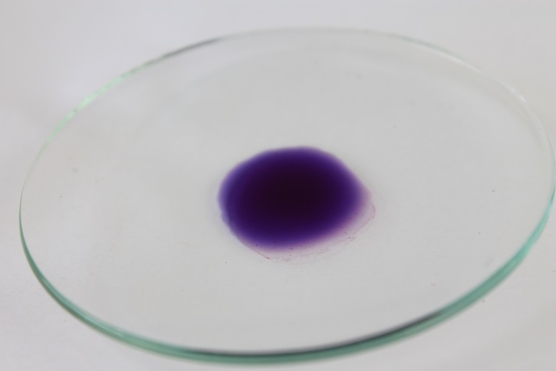

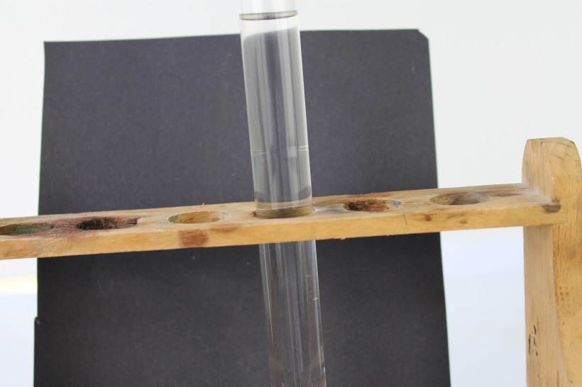

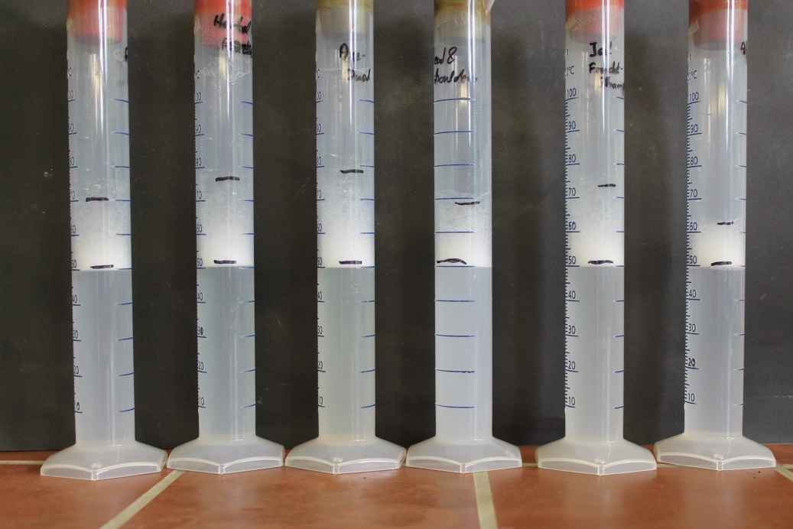

**Kosmetikartikel**

**Auf einen Blick:**

Ziel des Protokolls ist es, mit Hilfe von zwei Lehrer- und drei Schülerversuchen, im Folgendem mit LV bzw. SV abgekürzt, unterschiedliche Anwendungsbeispiele von Reaktionen aus dem Bereich der organischen Chemie anhand von Alltagsbeispielen zu verdeutlichen. V 1 und V 2 zielen dabei auf die Haarfärbung ab, während in den Versuchen V 3 bis V 5 unterschiedliche Kosmetika analysiert werden.

Das Arbeitsblatt bietet den SuS die Möglichkeit, Strukturformeln zu zeichnen und Synthesewege anhand einer Estersynthese aufzustellen. Damit stellt das AB eine Ergänzung zu V 3 dar.

Inhalt

1 Beschreibung des Themas und zugehörige Lernziele 2

2 Relevanz des Themas für SuS 2

3 Lehrerversuche 3

3.1 V 1 – Anwendung von Haarbleichmitteln 3

3.2 V 2 – Anwendung eines Haarfärbemittels 5

4 Schülerversuche 6

4.1 V 3 – Die Herstellung von Aromastoffen 6

4.2 V 4 – Nachweis von Aluminiumsalzen in Antitranspirantien 7

4.3 V 5 – Reaktion eines Selbstbräunungsmittels mit freien Aminosäuren 10

5 Reflexion des Arbeitsblattes 13

5.1 Erwartungshorizont (Kerncurriculum) 13

5.2 Erwartungshorizont (Inhaltlich) 14

# Beschreibung des Themas und zugehörige Lernziele

Das Thema Kosmetik bietet zahlreiche Möglichkeiten, Reaktionen und Anwendungsmöglichkeiten aus der organischen Chemie zu behandeln. Die Produkte der Kosmetik, Cremes, Zahnpasta, Haargel, Shampoo und weitere, ermöglichen Alltagsbezüge für nahezu alle Altersstufen. Im KC Niedersachsen wird angeregt, den Fokus der Themen auf die Lebenswelt der SuS zu richten. Mögliche Themen sind zu Themengebieten zusammengefasst, von denen ein Gebiet, Chemie im Alltag, unter anderem Kosmetik beinhaltet. Um das Thema Kosmetik sinnvoll behandeln zu können, müssen die SuS die Molekülstrukturen von verschiedenen Säuren, Alkoholen und weiteren Stoffen kennen. Außerdem müssen sie funktionelle Gruppen behandelt haben und den grundlegenden Syntheseweg einer chemischen Reaktion kennen.

Bei den hier vorgestellten Experimenten handelt es sich um Anwendungsbeispiele aus dem Bereich der organischen Chemie mit einem konkreten Alltagsbezug. In den Versuchen V 1 und V 2 werden Möglichkeiten gezeigt, wie Haare gebleicht und gefärbt werden können. V 3 bietet den SuS die Möglichkeit, verschiedene Aromastoffe herzustellen. In V 4 wird den SuS gezeigt, wie sie Aluminiumsalze in Deodorants nachweisen können. V 5 beschäftigt sich mit dem Bräunungsverhalten eines Selbstbräuners.

Ziel der Experimente ist es, dass die SuS verschiedene Anwendungsbeispiele der organischen Chemie, wie etwa die Wirkweise von Haarfärbemitteln oder Haarbleichungsmittel, vergleichen. Außerdem sollen sie einen Syntheseweg kennen lernen, und zwar die Synthese von Essigsäureethylester aus Schwefelsäure, Essigsäure und Ethanol.

# Relevanz des Themas für SuS

Die hier dargestellten Versuche ermöglichen es den SuS, organische Chemie in ihrer Alltagswelt zu erleben. Kosmetik bedeutet nicht nur Körper-, sondern auch Schönheitspflege. Gerade in der heutigen Gesellschaft scheint es erstrebenswert, nicht nur schön, sondern auch jung auszusehen. Daher ist das Thema Kosmetik für SuS von besonderer Bedeutung. Es gibt zwei verschiedene Bereiche der Kosmetik, einerseits die pflegende, andererseits die dekorative Kosmetik. Ein Beispiel für pflegende Kosmetik findet sich in V 4, während die restlichen Experimente die dekorative Kosmetik behandeln.

# Lehrerversuche

## V 1 – Anwendung von Haarbleichmitteln

In diesem Versuch werden verschiedene Haare mit Bleichmitteln behandelt. Die Haarpigmente werden durch Wasserstoffperoxid teilweise bis vollständig gebleicht. Die SuS müssen für diesen Versuch wissen, dass Pigmente in den Haaren für dessen Färbung verantwortlich sind. Außerdem sollten sie wissen, dass oxidative Substanzen Haarpigmente bleichen können.

|  |  |  |  |  |  |  |  |  |
| --- | --- | --- | --- | --- | --- | --- | --- | --- |
| **Gefahrenstoffe** | | | | | | | | |
| Wasserstoffperoxid | | | H: 271-332-302-314 | | | P: 220-261-280-305+351+338-310 | | |
| Ammoniak | | | H: 221-331-314-400 | | | P: 210-260-280-273-304+340-303+361+353 | | |
| **Ätzend** | Brandfördernd |  |  |  |  | Giftig | Reizend | Umweltgefahr |

Materialien: Kristallisierschälchen, Indikatorpapier, Haare

Chemikalien: Wasserstoffperoxid, Ammoniak

Durchführung: Pro Haarprobe werden 5 mL einer Wasserstoffperoxid-Lösung in eine Kristallisierschale gegeben. Der pH-Wert der Lösungen wird mit Ammoniak auf 10 eingestellt. Anschließend werden die verschiedenen Haarproben in die Schalen gegeben. Nach 15 Min werden die Proben entnommen und mit der Ausgangsprobe verglichen.

Beobachtung: Nach Zugabe der Haare zu den Wasserstoffperoxid-Lösungen bildet sich Gas. Die Farbe der Haare wird dabei heller (Abb. 1).

Deutung: Durch die Zugabe von Ammoniak wird die Wasserstoffperoxid-Lösung basisch. Dadurch erhöht sich die Permeabilität der Haare für das Peroxid (und auch für andere Flüssigkeiten). Somit kann das Peroxid in die Haare eindringen und die Haarpigmente bleichen. Haarpigmente sind Melanine, genauer gesagt Phäomelanin (helle Haarfarbe) und Eumelanin (dunkle Haarfarbe).

Entsorgung: Die Entsorgung der Substanzen erfolgt im Hausmüll. Die Lösungen werden neutralisiert und im Abwasser entsorgt.

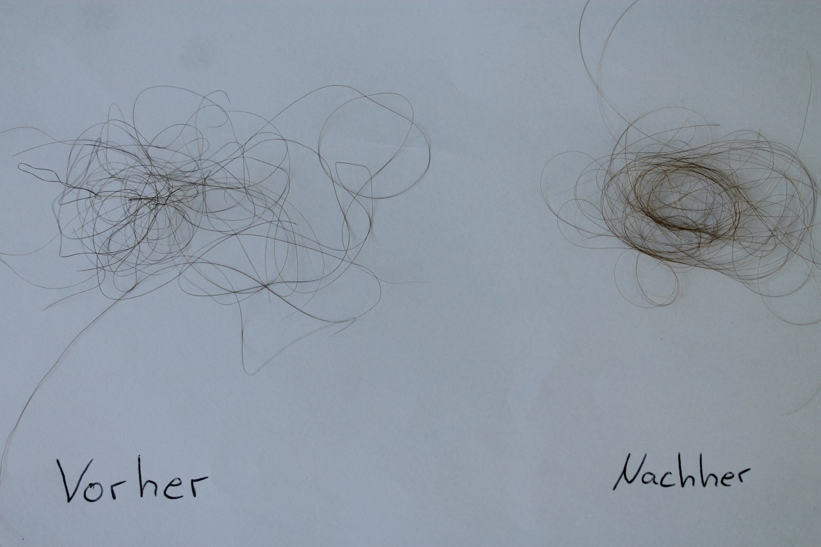

Abbildung : Eine ausgewählte Haarprobe vor und nach der Bleichung. Links: vor der Bleichung, rechts: nach der Bleichung.

Literatur: W. Glöckner, W. Jansen, R.G. Weissenhorn, Handbuch der experimentellen Chemie – Band 12, Aulis 1997, S. 228f.

Dieser Versuch eignet sich, um einen fächerübergreifenden Bezug zum Biologieunterricht herzustellen. Nicht nur die Gefahren von Bleichungsmitteln, auch die natürliche, altersbedingte Grauhaarigkeit kann durch den Versuch thematisiert werden. Die Chemikalien sind teilweise gefährlich, sodass der Versuch nur als LV durchgeführt werden kann. Der Effekt ist bei diesem Versuch leider nicht so eindeutig zu beobachten. Dieser Versuch kann auch dazu dienen zu zeigen, wie Farben entstehen. Dabei kann auf konjugierte π-Bindungen eingegangen werden.

## V 2 – Anwendung eines Haarfärbemittels

In diesem Versuch werden verschiedene Haare mit einem Färbemittel behandelt. Die Haare werden in diesem Versuch durch das Metallsalz Silbernitrat gefärbt. Die SuS müssen für diesen Versuch wissen, dass Pigmente in den Haaren für dessen Färbung verantwortlich sind. Außerdem sollten sie wissen, dass es verschiedene Farbstoffe für die Haare, wie z. B. basische Farbstoffe, Nitrofarbstoffe oder Oxidationshaarfarben, gibt.

|  |  |  |  |  |  |  |  |  |
| --- | --- | --- | --- | --- | --- | --- | --- | --- |
| **Gefahrenstoffe** | | | | | | | | |
| Pyrogallol-Lösung | | | H: 341-332-312-302-412 | | | P: 201-273-308+313 | | |
| Ammoniak | | | H: 221-331-314-400 | | | P: 210-260-280-273-304+340-303+361+353 | | |
| Silbernitrat | | | H: 272-314-410 | | | P: 273-280-301+330+331-305+351+338-309+310 | | |
| **Ätzend** | Brandfördernd |  |  |  | Gesundheitsgefahr | Giftig | Reizend | Umweltgefahr |

Materialien: Haare, Spatel, zwei 100 mL Bechergläser, Waage

Chemikalien: Pyrogallol-Lösung, Ammoniak, Silbernitrat

Durchführung: Zunächst werden die Haare für fünf Minuten in Pyrogallol-Lösung getränkt. Im Anschluss werden sie für ebenfalls fünf Minuten in eine ammoniakalische Silbernitrat-Lösung getaucht. Nachdem die Haare getrocknet sind, wird die Haarprobe mit der ursprünglichen Haarprobe vergleichen.

Beobachtung 1: Nach Behandlung mit der Silbernitrat-Lösung sind die Haare blau-schwarz gefärbt (Abb. 2).

Deutung: Pyrogallol ist ein Reduktionsmittel, welches Silber-Ionen zu elementaren Silber reduziert. Dieses scheidet sich auf den Haaren ab und bewirkt so die schwarze Verfärbung der Haare.

Entsorgung: Die wässrigen Silberabfälle werden neutralisiert und in den Schwermetallabfall gegeben. Die Haare werden über den Feststoffabfall entsorgt.

Literatur: W. Glöckner, W. Jansen, R.G. Weissenhorn, Handbuch der experimentellen Chemie – Band 12, Aulis 1997, S. 229f.

Die Chemikalien sind teilweise gefährlich, sodass der Versuch nur als LV durchgeführt werden kann. Der Effekt ist bei diesem Versuch leider nicht so eindeutig zu beobachten. Dieser Versuch kann auch dazu dienen zu zeigen, wie Farben entstehen. Dabei kann auf konjugierte π-Bindungen eingegangen werden.

# Schülerversuche

## V 3 – Die Herstellung von Aromastoffen

In diesem Versuch erlernen die SuS, wie sie aus Schwefelsäure, Essigsäure und Ethanol Aromastoffe herstellen. Als Vorwissen müssen die SuS wissen, dass bei der Mischung einer Alkansäure mit einem Alkohol unter bestimmten Reaktionsbedingungen (Schwefelsäurezugabe) ein Ester entsteht.

|  |  |  |  |  |  |  |  |  |
| --- | --- | --- | --- | --- | --- | --- | --- | --- |
| **Gefahrenstoffe** | | | | | | | | |
| 18 M Schwefelsäure | | | H: 314-290 | | | P: 280-301+330+331-309-310-305+351+338 | | |
| 16 M Essigsäure | | | H: 226-314 | | | P: 280-301+330+331-307+310-305+351+338 | | |
| Ethanol | | | H: 225 | | | P: 210 | | |
| **Ätzend** |  | Brennbar |  |  |  |  | Reizend |  |

Materialien: Reagenzglasständer, Reagenzglas, Thermometer, Bunsenbrenner, Dreifuß, 250 mL Becherglas,

Chemikalien: Schwefelsäure, Essigsäure, Ethanol

Durchführung: Im Vorfeld des Experimentes werden im Becherglas ca. 150 mL Wasser auf 90°C erwärmt. In einem Reagenzglas werden nun nacheinander 2 cm Ethanol, 2 cm Essigsäure und 1 mL Schwefelsäure gegeben. Die Lösung wird drei Minuten lang im Wasserbad erwärmt. Dem Produkt werden 5 cm Wasser hinzugegeben.

Beobachtung: Nach der Wasserzugabe bilden sich im Reagenzglas zwei flüssige Phasen.

Deutung: Bei der Reaktion entsteht Essigsäureethylester. Dieser bildet die obere Phase im Reagenzglas. Er weist einen Geruch nach Essig auf. Die Schwefelsäure wirkt katalytisch auf die Reaktion. Das Wasserstoffatom protoniert das Sauerstoff-Atom der Carboxylgruppe der Essigsäure, wodurch der Alkohol nucleophil am C-Atom der Carboxylgruppe der Essigsäure binden kann. Unter Wasserabspaltung bildet sich dann der Ester.



Entsorgung: Die Entsorgung der Chemikalien erfolgt im Säure-Base-Behälter.

Literatur: T. Seilnacht, http://www.seilnacht.com/Chemie/ch_ester.htm, kein Datum (Zuletzt abgerufen am 08.08.2013 um 21:22 Uhr)

Dieser Versuch eignet sich, um den SuS zu zeigen, wie eine Esterbindung synthetisiert werden kann. Alternativ kann dieser Versuch auch mit anderen Säuren oder Alkoholen durchgeführt werden. Bei der Zugabe der Schwefelsäure ist besondere Vorsicht geboten. Bei experimentierschwachen SuS kann diese Zugabe durch die Lehrkraft erfolgen.

## V 4 – Nachweis von Aluminiumsalzen in Antitranspirantien

In diesem Versuch wird den SuS gezeigt, wie in einem einfachen Experiment Aluminiumsalze in Deodorants nachgewiesen werden können. Hierzu wird die Flüssigkeit eines Deodorants mit Alizarin versetzt und mit Essigsäure nachgewiesen. Aluminiumsalze verengen vorübergehend die Schweißdrüsenausgänge und verringern somit den Schweißaustritt. Als Vorkenntnisse müssen die SuS wissen, was eine Fällungsreaktion ist, was Komplexe sind und das Säure-Base-Konzept nach Brønsted kennen.

|  |  |  |  |  |  |  |  |  |
| --- | --- | --- | --- | --- | --- | --- | --- | --- |
| **Gefahrenstoffe** | | | | | | | | |
| 0,1 M Kalilauge | | | H: 302-314 | | | P: 280-301+330+331-305+351+338-309-310 | | |
| 16 M Essigsäure | | | H: 226-314 | | | P: 280-301+330+331-307+310-305+351+338 | | |
| Natriumalizarinsulfonat | | | H: 302-319 | | | P: 305+351+338 | | |
| **Ätzend** |  | Brennbar |  |  |  |  | Reizend |  |

Materialien: 100 mL Becherglas, vier Tropfpipetten, Uhrglas, zwei Reagenzgläser, Trichter, Filterpapier, Spatel, Waage, Universalindikatorpapier

Chemikalien: Kalilauge, Essigsäure, Natriumalizarinsulfat (Alizarinrot S), dem. Wasser, Deodorant Spray

Durchführung 1: Vor Versuchsbeginn werden 0,1 g Alizarin S in 100 mL dem. Wasser gelöst.

Ein Esslöffel Deodorant wird in drei Esslöffeln dem. Wasser gelöst. Durch Zutropfen von Kalilauge wird der pH-Wert auf 9 eingestellt. Tritt bei diesem Vorgang ein Niederschlag auf, so wird dieser durch Filtration entfernt. Nun werden zwei Tropfen der Lösung mit zwei Tropfen Alizarinrot S-Lösung auf ein Uhrglas getropft.

Beobachtung 1: Es bildet sich eine rotviolette Lösung (Abb. 2, links)

Durchführung 2: Zu der rotvioletten Lösung wird bis zur Entfärbung der Lösung Essigsäure gegeben.

Beobachtung 2: Es fällt ein roter Niederschlag aus (Abb. 2, rechts).

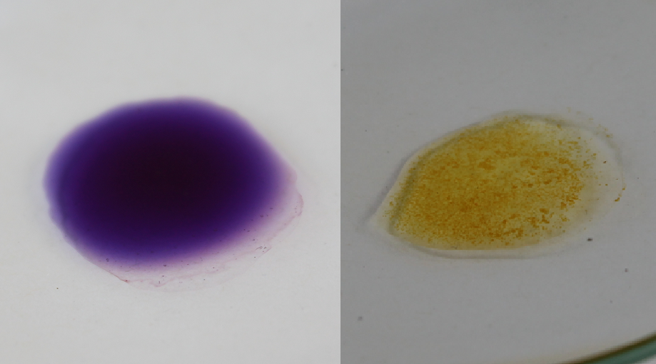

Abbildung : Aluminioum-Alizarin S-Lösung vor und nach Zugabe der Essigsäure. Links: rotviolette Lösung vor Essigsäurezugabe, rechts: roter Chelatkomplex aus Aluminiumionen und Alizarin S

Deutung: Aluminiumionen bilden mit Alizarin S einen Chelatkomplex. Dieser Komplex verursacht die rote Färbung des Niederschlags und dient als Nachweis für Aluminiumsalze im Deodorant.

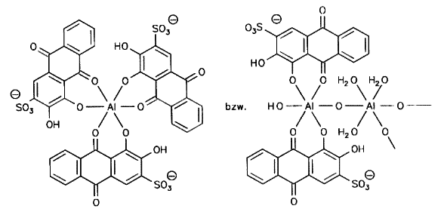

Abbildung : Aluminium-Alizarinrot-S-Komplex (ChemieOnline, http://mod.chemieonline.de/buba/alizarin3.gif, kein Datum (Zuletzt abgerufen am 12.08.2013 um 19:09Uhr))

Entsorgung: Die Chemikalienreste werden in den Lösungsmittelabfall-Behälter gegeben.

Literatur: W. Glöckner, W. Jansen, R.G. Weissenhorn, Handbuch der experimentellen Chemie – Band 12, Aulis 1997, S. 237f.

Bei diesem Versuch sollte bei der Essigsäurezugabe am Ende besonders vorsichtig gearbeitet werden. Bei experimentierschwachen Klassen sollte diese Zugabe durch die Lehrperson erfolgen. Dieser Versuch lässt sich gut verwenden, um Komplexe zu behandeln. Alternativ zum Nachweis durch Alizarin lassen sich Aluminiumsalze auch mit Hilfe von Morin nachweisen.

## V 5 – Reaktion eines Selbstbräunungsmittels mit freien Aminosäuren

In diesem Versuch erlernen die SuS die Reaktion von Dihydroxyaceton mit freien Aminogruppen. Als Vorwissen müssen die SuS wissen, wie eine Aminosäure aufgebaut ist und wie organische Reaktionen ablaufen.

|  |  |  |  |  |  |  |  |  |
| --- | --- | --- | --- | --- | --- | --- | --- | --- |
| **Gefahrenstoffe** | | | | | | | | |
| Selbstbräunungscreme | | | H: - | | | P: - | | |
| Glycin | | | H: - | | | P: - | | |
| **Ätzend** |  | Brennbar |  |  |  |  | Reizend |  |

Materialien: 200 mL Becherglas, drei Reagenzgläser, drei Stopfen, Thermometer, Heizplatte, Stativ, Spatel, Aluminiumfolie

Chemikalien: Selbstbräunungscreme (enthält Dihydroxyaceton), Glycin

Durchführung: Ein Wasserbad wird auf 50°C erwärmt. Anschließend wird in jedes der drei Reagenzgläser je 2 cm der Creme gegeben. Eines der Reagenzgläser wird mit Aluminiumfolie abgedunkelt. In das abgedunkelte Glas und in ein weiteres werden nun je eine Spatelspitze Glycin gegeben. Die Zeit wird notiert. Alle fünf Minuten werden die Proben beobachtet.

Beobachtung: Unabhängig von der Lichtzufuhr werden die Proben in den beiden Reagenzgläsern mit Glycin-Zugabe braun gefärbt.

Deutung: Die Braunfärbung der Lösung ist eine Reaktion zwischen Selbstbräuner und der Aminosäure, unabhängig von der Lichtzufuhr. Der im Selbstbräuner enthaltene Wirkstoff Dihydroxyaceton reagiert mit den freien Aminogruppen der Aminosäuren zu Propan-1-amid-2,3-imid.

Entsorgung: Die Chemikalien werden in den Hausmüll und über das Abwasser entsorgt.

Literatur: W. Glöckner, W. Jansen, R.G. Weissenhorn, Handbuch der experimentellen Chemie – Band 12, Aulis 1997, S. 231f.

Dieser Versuch eignet sich, um die *Maillard-*Reaktion zu erläutern. Diese findet sich z. B. bei der Bräunung von Schweinefleisch. Bei der Frittierung von Pommes wird durch die *Maillard-*Reaktion Acrylamid gebildet. Der Versuch ist einfach durchzuführen, zeigt einen deutlichen Effekt und ist bei der Entsorgung wie bei der Handhabung der Chemikalien ungefährlich.

Name:__________________________ Datum:__________________

**Versuch: Ester**

**Aufgabe 1: Strukturformeln**

Zeichne die Strukturformeln von Ethanol und Essigsäure in der Valenzstrichformel.

Ethanol Essigsäure

**Aufgabe 2: Funktionelle Gruppen**

Markiere in den Strukturformeln aus Aufgabe 1 die funktionellen Gruppen und benenne diese.

**Aufgabe 3: Reaktionsgleichung**

Stelle die Reaktionsgleichung von Propanol und Essigsäure auf. Benenne das Produkt.

# Reflexion des Arbeitsblattes

Das Arbeitsblatt hat das Ziel, den SuS Kenntnisse über Strukturformeln und Reaktionsgleichungen zu vermitteln. Die erste Aufgabe stellt eine reproduktive Aufgabe dar, mit der die SuS ihre Kenntnisse überprüfen können. Diese Aufgabe erfordert Anforderungsbereich I. Aufgabe 2 gliedert sich in den Anforderungsbereich II ein und veranschaulicht den SuS, was funktionelle Gruppen sind und welche Merkmale sie gemeinsam haben. Bei dieser Aufgabe ist es nötig, dass die SuS bekannte Sachverhalte bearbeiten. Die dritte Aufgabe dient dazu, dass SuS Strukturen bei komplexen Sachverhalten erkennen. Sie bearbeiten ein Problem mit dem Ziel, eigene Lösungen zu erarbeiten. Somit gehört diese Aufgabe zum Anforderungsbereich III.

## Erwartungshorizont (Kerncurriculum)

Die SuS...

Fachwissen:

…begründen anhand funktioneller Gruppen die Reaktionsmöglichkeiten organischer Moleküle (Aufgabe 3)

Erkenntnisgewinnung:

...nutzen eine geeignete Formelschreibweise (Aufgabe 1).

Kommunikation:

...versprachlichen mechanistische Darstellungsweisen (Aufgabe 1 und 2).

…diskutieren die Reaktionsmöglichkeiten funktioneller Gruppen (Aufgabe 2 und 3).

…stellen einen Syntheseweg einer organischen Verbindung dar (Aufgabe 3).

## Erwartungshorizont (Inhaltlich)

**Aufgabe 1: Strukturformeln**

Ethanol Essigsäure

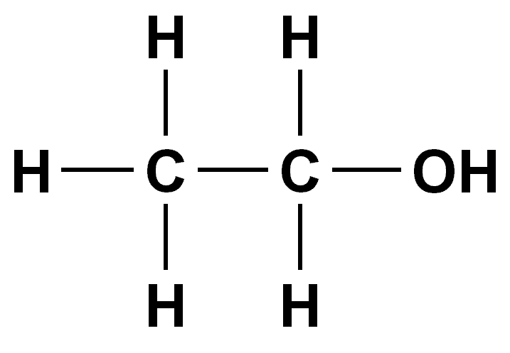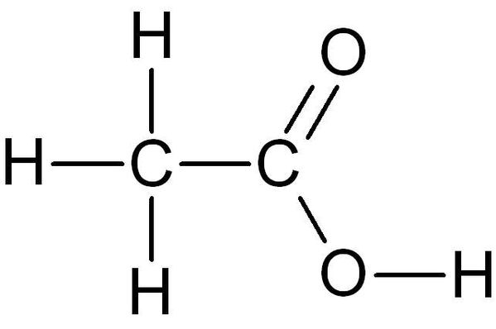

**Aufgabe 2: Funktionelle Gruppen**

Ethanol Essigsäure



Hydroxygruppe Carboxygruppe

**Aufgabe 3: Reaktionsgleichung**



Propanol Essigsäure Essigsäurepropylester